Workshop
PengembanganKapasitasPenelitianDosen Muda
Sekolah Tinggi IlmuSyari’ah Al-HilalSigli

Sigli, 28 Januari 2021

MerancangPenelitianHukum

Pemateri : Prof. Muhammad Siddiq Armia, MH., Ph.D
Moderator : Dr.Nufiar, M.Ag
Notulensi : Mariana, M.Si

Alasanutamadalammelakukanpenelitianadalah
- Umar Bin Khatab Membuat Wawancara terhadap beberapa Muslimah, untuk menentukan masa tunggu seorang perempuan;
- Imam Syafi’I mewawancarai beberapa Muslimah untuk menentukan masa haid/ wiladah seorang perempuan;
- Imam Bukhari mengeluarkan satu hadis karena ketahuan sumber hadis tidak valid, hanya karena penghafal hadis tersebut menipu keledai, (validitas data sudah ada dalam peradaban Islam);
- Meneliti adalah tugas ilmuwan untuk terus mencerdaskan ummat dan Pemerintah;
- Kebijakan Pemerintah yang bermanfaat luas berasal dari hasil riset.
Perbedaan Indonesia dengan Inggris, Inggris penelitian menjadi seseorang yang sangat dipercayai, akan tetapi Indonesia Politisi menjadi orang pertama yang dipercaya. Hasil penelitian menjadi peran utama dalam dalam penguatan untuk memperoleh hasil.
Penelitian hokum adalah:
- PeraturanPerundang-undangan sebagai awal melangkah (Standing point);
- Peraturan Per-UU di Indonesia mengacu pada UU No.12 Tahun 2011 Tentang Pembentukan PeraturanPerundang-Undangan, pasal 7 yang berbunyi;
- Jenis dan hierarki Peraturan Perundang-undangan terdiriatas:
- Undang-Undang Dasar Negara Republik Indonesia Tahun 1945;
- Ketetapan Majelis Permusyawaratan Rakyat;
- Undang-Undang/Peraturan Pemerintah Pengganti Undang-Undang;
- Peraturan Pemerintah;
- Peraturan Presiden;
- Peraturan Daerah Provinsi; dan
- Peraturan Daerah Kabupaten/Kota.
- Kekuatan hukum Peraturan Perundang-undangan sesuai dengan hierarki sebagaimana dimaksud pada ayat (1).
- Ada fakta hukum Islam (fiqh) terbaru (modern) yang perlu di analisis/ kritisi;
- Terdapat Research Gap perlu peneleaahan lebih lanjut.
Research Gap adalah kesenjangan penelitian yang perlu diteliti dan menjadi alasan bagi peneliti untuk meneliti. Research gap dapat berupa dua hal. Pertama, perbedaan hasil penelitian atau pendapat para peneliti terdahulu. Kedua, konsep, teoriata masalah yang belum atau perlu diteliti menurut peneliti terdahulu.

Untuk publish jurnal kescopus harus mencari tema yang menarik, yang terbaru, yang memang belum banyak dipublish oleh peneliti lain. Seperti kasus gadai, pembatalan pertunangan yang dipraktikkan oleh masyarakat aceh,
Yang menarik diteliti adalahs esuatu yang dapat melahirkan masalah dengan fakta yang terjadi, serta pembenturan aturan antara yang ada dengan kejadian dilapangan. Penetuan judul skripsi mahasiswa, untuk yang IPK tinggi 3,7 ditantang dengan judul atau reacher yang lebih menantang, dimana harus menemukan sesuatu yang baru.
Setiap peneliti harus mengekspotasi hal ha lpositif yang terjadi, atau hal negatif yang biasa dijadikan sebagai bahanbaru.

Untuk prodi mendapat nilai A maka harus mampu memunculkan yang berbeda dengan prodi di luar Aceh, seperti hal nya dalam penelitian karena Aceh memiliki banyak hal baru dan mengkaitkan dengan qanun.
QA
Zulazimi:
Apakah referensi yang minim bias dijadikan sebagai jurnal Scopus?
Jawaban:
Dijadikan buku hokum adat sebagai referensi,
Jangan mensubmit jika kata lebih dari 7.000 kata.
Mariana:
Berapa jumlah minimal kata untuk jurnal?
Apakah harus ada jurnal sebelumnya yang mendukung?
Jawaban:
Setiap jurna memiliki solusi masing, jdul tidak boleh lebih dari 1 kata, judul untuk jurnal ada tanda tanya?, itu lebih diutamakan, jurnal terdahulu diutamakan untuk mengklaim novelty/kebaruan atau penelitian yang penulis tulis adalah original, topik yang dibahas tidak sama dengan sebelumnya.

Menetapkan suatu hipotesa
Hipotesa (asumsi awal) perlu ditetapkan dalam suatu penelitian, karena hipotesa ini merupakan hal yang akan dibuktikan dalam suatu penelitian. Hipotesa ini nantinya bisa jadi kesimpulan akhir.
Memilih Metode Penelitian
- Analisis Deskriptif
- KontenAnalisis
- Normatif/ Black-letterlaw
- Socio-legal
- Comparativeapproach
- Historicalapproach
- Mixmethod
- Kualitatif dan kuantitatif
- Dan lain-lain

Untuk penelitian di atas 5000 kata menggunakan kualitatif dan atau kuantitatif, dan software, untuk dosen hokum diutamakan social legal dan kualitatif.
Menentukan Data Primer & Sekunder
- Data primer (pokok) akan ditentukan oleh jenis penelitian yang tergambar dalam Rumusan Masalah. Kalau yang diteliti adalah masyarakat tertentu, maka interview menjadi data primer, kalau studi dokumen maka teks2 dokumen tertentu akan jadi data primer;
- Data skunder (pendukung), bersifat mendukung saja, spt: jurnal, buku, terbitan berkala, dan lain-lain.
Untuk skripsi mahasiswa tidak diarahkan kewawancara tetapi diarahkan kepada data primer.

Menentukan Data Primer & Sekunder
- Data primer (pokok) akan ditentukan oleh jenis penelitian yang tergambar dalam Rumusan Masalah. Kalau yang diteliti adalah masyarakat tertentu, maka interview menjadi data primer, kalau studi dokumen maka teks2 dokumen tertentu akan jadi data primer;
- Data skunder (pendukung), bersifat mendukung saja, spt: jurnal, buku, terbitan berkala, dan lain-lain.
Instrumen/alat untuk meneliti
- Kuisioner
- Verbatim wawancara (tidak terstruktur, semiterstruktur, terstruktur)
- Observasi
- Dokumen sebagai pembanding
- Teory sebagai alat
- dll
Diutamakan etika wawancara, dan kesediaan wawancara.
Analisis Data (software)
- Nvivo-Kualitatif
- SPSS-Kuantitatif
- Dll
Setiap peneliti Turnitin wajib. Standar pencegahan plagiasi.
Untuk hipotesa dalam panduan skripsi, disesuaikan kebutuhan. Logika deduktif untuk penulisan LBM, dari khusus keumum,
Yang terlibat dalam penulisan buku paduan? Melibatkan stakeholder,

Reorientasi Dosen Bimbingan Skripsi STIS Al-HilalSigli
Instruktur Dr.Nufiar, M.Ag
PembimbingSkripsi:
Dosen yang tidak memiliki NIDN/NIDK jumlahnya minimal, dan untuk dosen yang tidak memiliki NIDN/ NIDK menggunakan kode untuk menutupi kekurangan bimbingan. Memberikan peringatan kepada dosen yang tidak melakukan bimbingan.

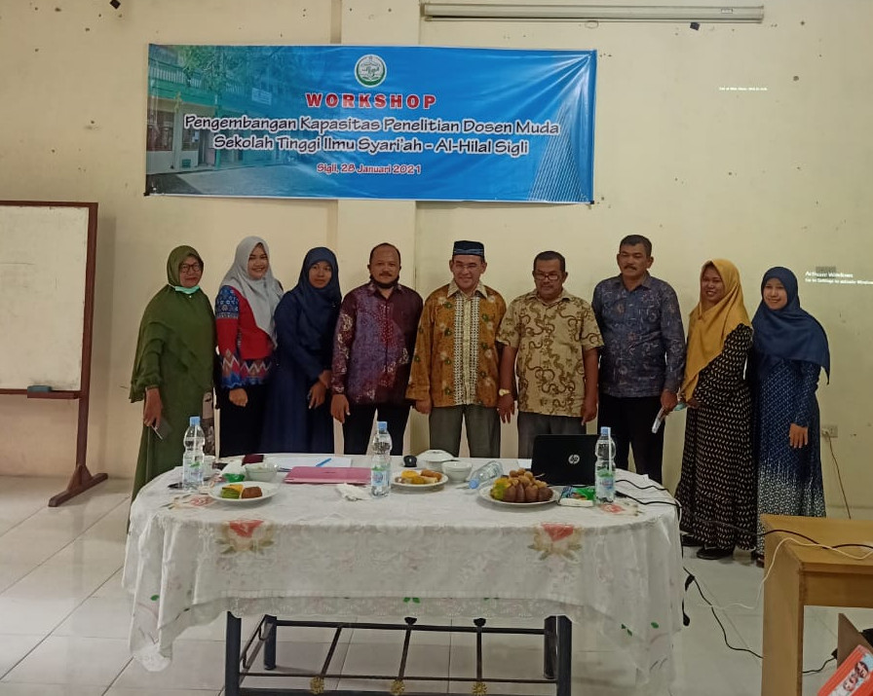
Bersama dengan Prof. Muhammad Siddiq Armia, MH., Ph.D selaku pemateri pada workshop penelitian dengan tema “Pengembangan Kapasitas Penelitian Dosen Muda Sekolah Tinggi Ilmu Syari’ah Al-HilalSigli”

Peserta mengikuti dengan seksama kegiatan workshop
